Chap 7 攝影機
一、攝影機的建立

攝影機的參數設定
1.執行指令面板「create建立>Cameras攝影機」有兩種Object Type(物件類別)，差異在於是否有Target(目標點)，其目標點位置就是主題重點位置。而攝影機的前後移動影響了Zoom的視覺深度，也就是Zoom In(內推)及Zoom Out(外拉)。
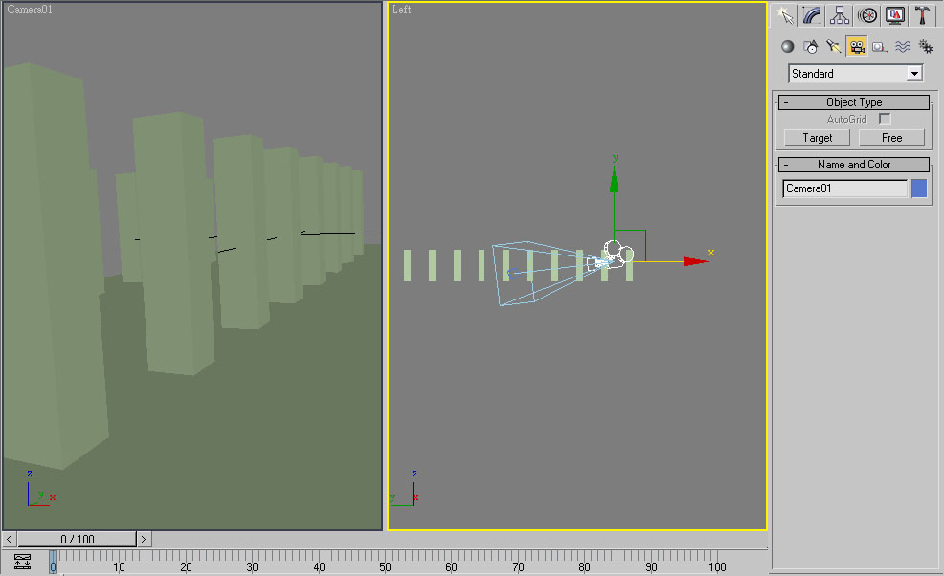

2.選取攝影機到Modify(編修)下調整參數，其中Lens(鏡頭)與FOV(現場)參數是相對變化的。從「Stock Lenses」中有預設數值可以選用。
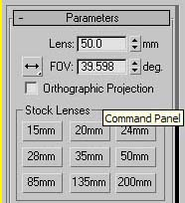

3.Lens(鏡頭)數值較小時，所看到的FOV(現場)較深、廣，適合用在大畫面與豐富的場景時。
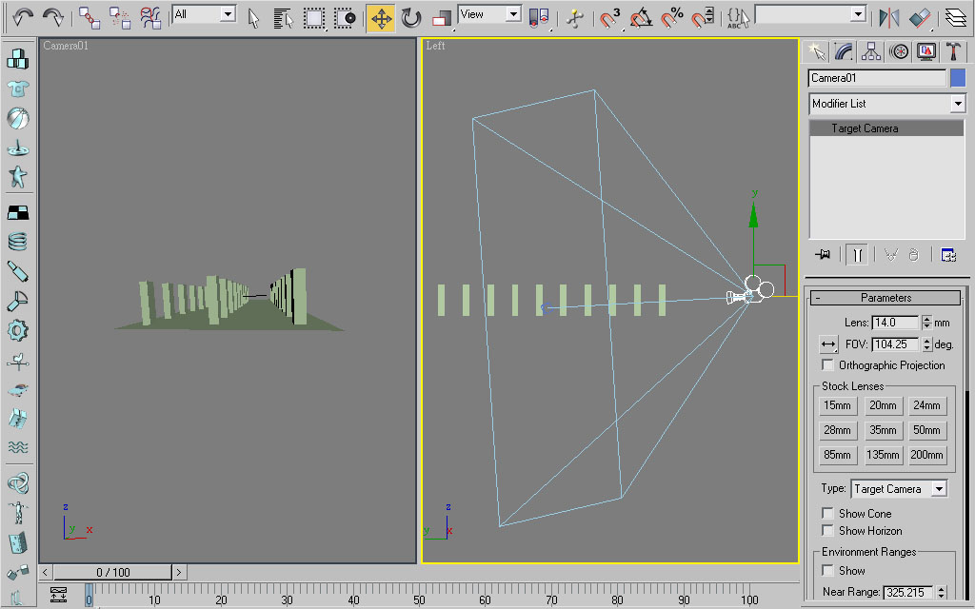

4.當Lens(鏡頭)數值在35~50mm間，是人類視線範圍，可以用在第一人稱看場景時。
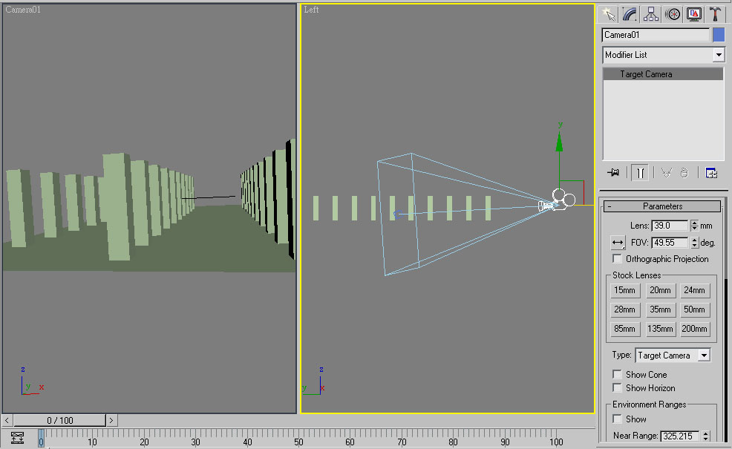

5.Lens數值較大時，所看到的FOV範圍相對比較窄而淺，適合用在物體的特寫。
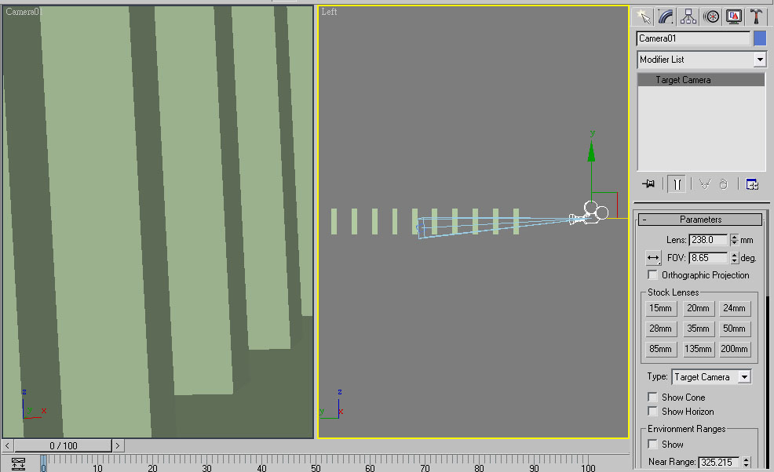

Layered(基準線)霧的設定
1.若勾選Show Cone(視場範圍)，在攝影機會顯現藍色框線；若勾選Show Horizon(顯示水平線)，此線只會在Camera視圖顯示，為場景的水平座標軸，跟建立環境中的「Layered」霧有關。
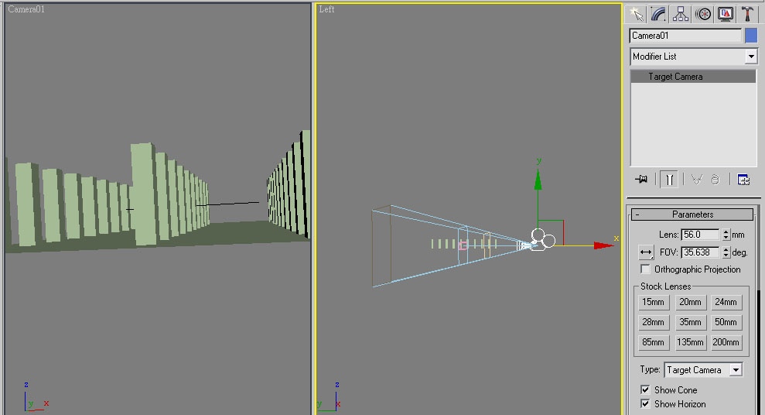

2.執行「Rendering彩現>Environment環境」在Atmosphere(大氣特效)項目按下Add加入Fog(霧)，按OK。
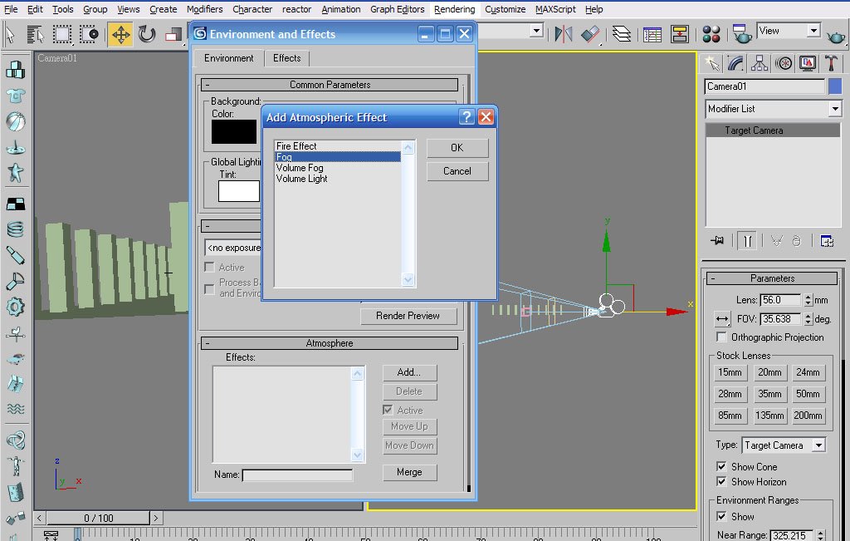

4.到「Fog Background背景霧」勾選Layered，再進行Render，完成後會發現場景中水平線以上都產生薄霧。
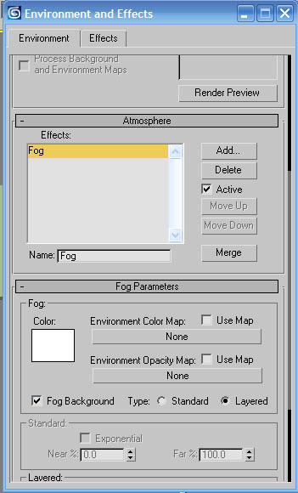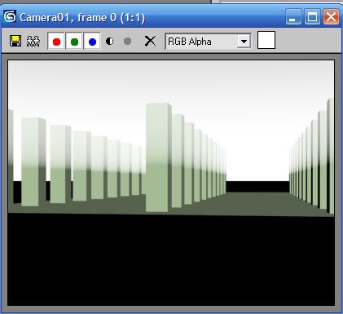
Standard(標準)霧的設定\
1.在Modify下，對攝影機的Environment Ranges(環境範圍)勾選Show，其下有Near(近程)與Far(遠程)，調整近程數值，使淡黃色的線到第二排的位置。
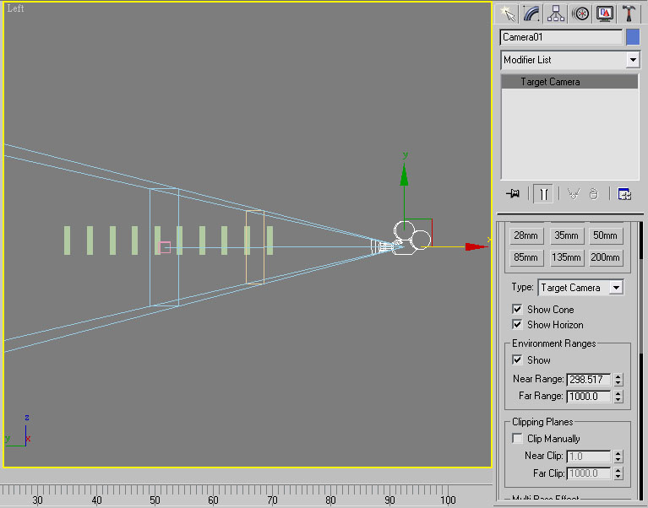
2.開啟「Rendering彩現>Environment環境」面板，「Fog Background背景霧」後面勾選「Standard」並勾選「Exponential指數」完成後再Render，會發現以近程為基準，之後才產生薄霧。
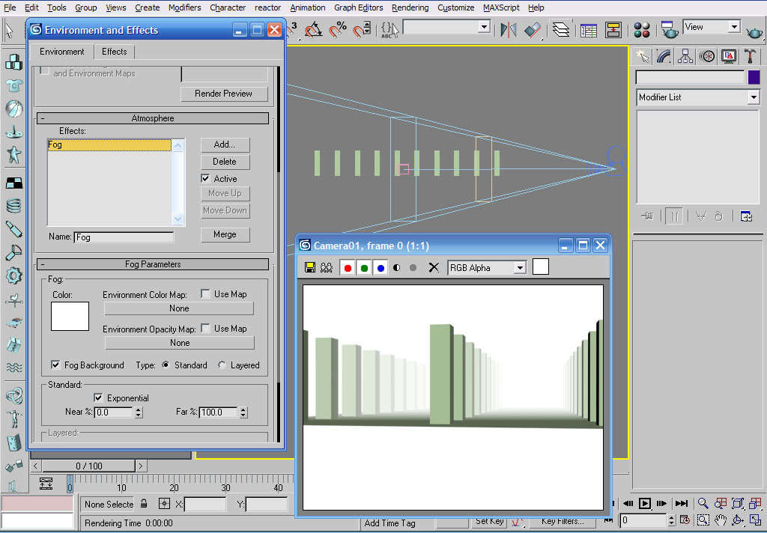
二、設定攝影機的視角
1.通常我們使用Perspective來檢視場景，選定好角度後，執行主選單「View視窗>Create Camera From View從視窗建立攝影機」。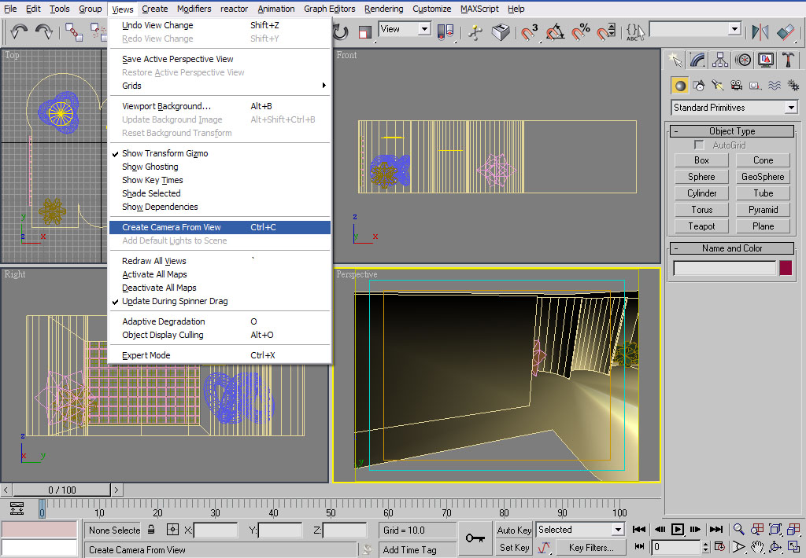

2.架好攝影機後，之後只要在場景中按鍵盤上的”C”，就可以切換到攝影機的視圖。
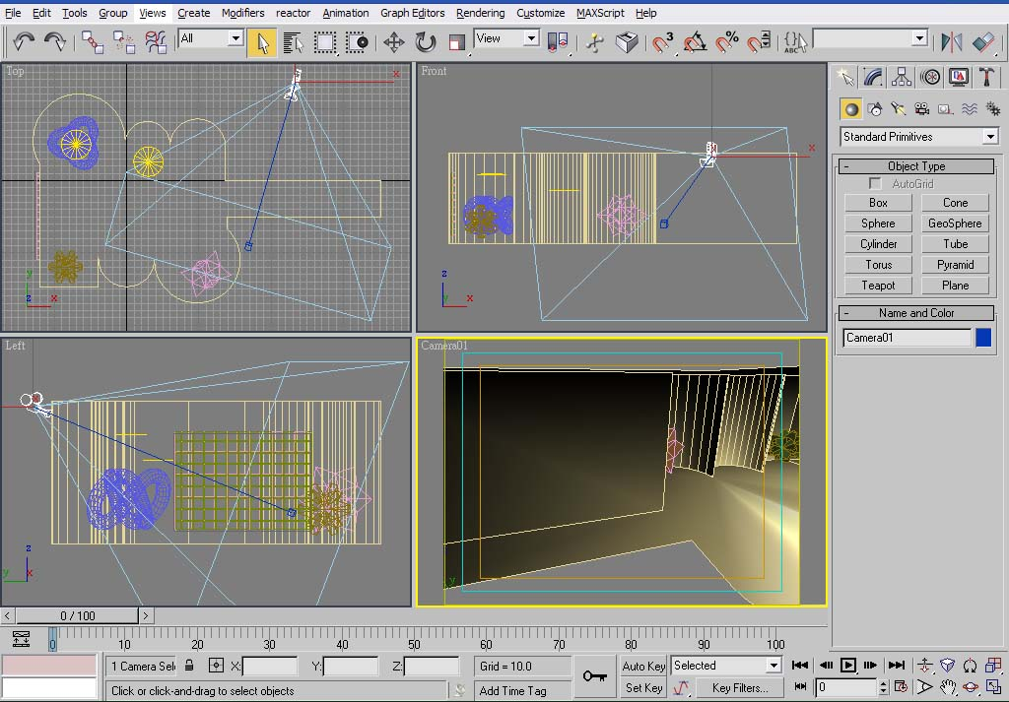

3.有時候攝影機的架設位置在牆壁的前方，可以把Modify下的「Clipping Planes裁切面」下的選項打勾，再修改「Near Clip近程裁切」數值，使視窗中的紅色框移到牆壁後方；此時就可以看到牆後方的物件。
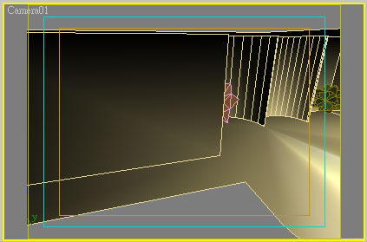
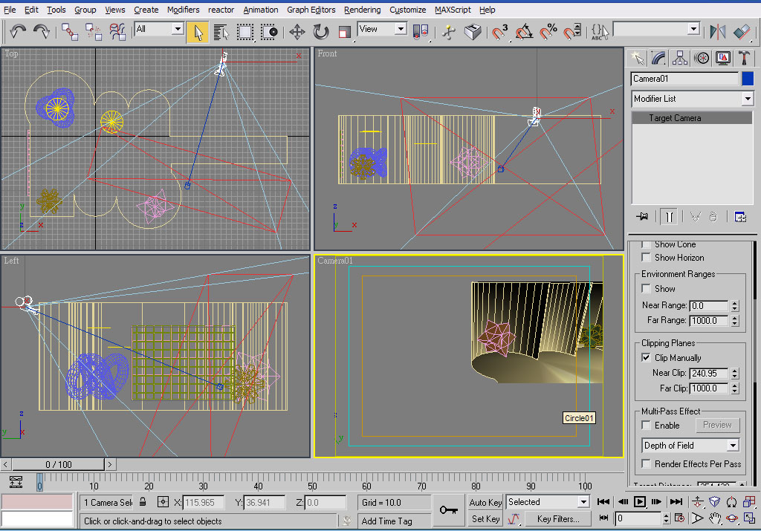

4.在攝影機的視圖中，若要對目前角度作編修；選定攝影視圖後，使用右下方的控制工具來調整。在調整過程中，攝影機的位置也會隨著畫面改變。
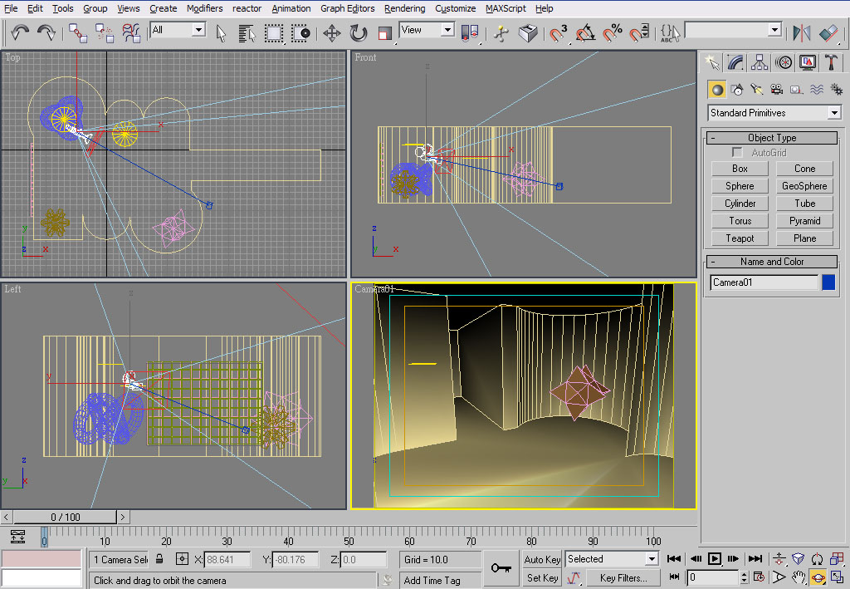

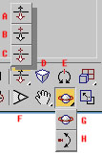
A Dolly Camera 移動攝影機
B Dolly Target 移動目標點
C Dolly Camera+ Target 移動攝影機和目標點
D Perspective 透視，將攝影機緩慢移動
E Roll Camera 旋轉攝影機FOV現場
F Field of View (FOV) Lens和FOV數值微調
G Orbit Camera旋轉攝影機位置
H Pan Camera 上下左右平移FOV

